Noam Chomsky
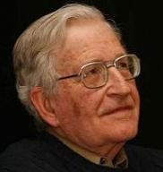
NOAM CHOMSKY je svetovno ugleden politični aktivist, pisec in profesor jezikoslovja. Rodil se je 7. decembra 1928 v Philadelphiji v zvezni državi Pennsylvanija (ZDA). Na Univerzi v Philadelphiji je leta 1955 naredil doktorat iz lingvistike.
(Lingvistika ali jezikoslovje je nauk o jeziku, ki obsega glasoslovje, oblikoslovje in skladnjo. Deli se na opisno in primerjalno. Lingvistika označuje ožji pomen jezika, medtem ko filologija označuje širši pomen. Torej filologija je nauk o jeziku in književnosti. Mnogokrat jo povezujemo s preučevanjem antičnih besedil, nasploh grških, tako da smatramo lingvistiko kot modernejšo jezikoslovje.)
Njegova doktorska dizertacija z naslovom »Transformational Analysis« je bila izdana leta 1957.
Chomsky se je že leta 1955 zaposlil na Massachusetts Institute of Technology (MIT), 6 let kasneje, t.j. 1961 je bil postavljen na mesto profesorja v oddelku za moderne jezike in lingvistiko (zdaj oddelek za lingvistiko in filozofijo). Leta 1967 je izdal esej Odgovornost intelektualcev in postal eden vodilnih nasprotnikov vietnamske vojne. Sam o svojih začetkih pravi: »Ko sem pred 45 leti začel govoriti o vietnamski vojni, sem predaval le trem ljudem v kakšni dnevni sobi. Ali pa štirim v cerkvi, pa še to so bili duhovnik, organist, pijanec, ki je slučajno zašel v cerkev, četrti pa je bil kdo, ki me je želel ubiti. Tako se je vse začelo in se kar nekaj časa tako tudi nadaljevalo. Šele pozneje so se pojavili tako imenovani glasniki generacije.« Odtlej je poznanost širom sveta dosegel z vztrajnim političnim aktivizmom, ki ga je zaznamovala lucidna kritika zunanje politike ZDA, analiza delovanja množičih medijev, analiza mednarodnih odnosov, zagovarjanje človekovih pravic itn.
Objavil je več kot 80 knjig in prek tisoč razprav s področja lingvistike, filozofije, politike, kognitivnih znanosti in psihologije. Glede na obsežnost njegovega opusa so dosedanji prevodi njegovih del v slovenščino tako rekoč zanemarljivi. Do danes (marec 2005) je izšlo nekaj intervjujev, štirje članki in le dve monografiji: Znanje jezika: o naravi, izviru in rabi jezika (Mladinska knjiga, Ljubljana 1989) in Somrak demokracije (Studia humanitatis, Ljubljana 1997 in 2003), ki prinaša prevode osmih besedil nastalih v letih med 1969 in 1996. Ob njegovem obisku v Ljubljani konec marca 2005 pri založbi Sanje izideta 911: Enajsti september ter Profit pred ljudmi.
Prizadevanja profesorja Chomskega za več demokracije zelo cenijo mirovna gibanja in gibanja za družbeno pravičnost z vsega sveta. Danes je profesor Chomsky častni član mnogih univerzitet, znanstvenih, filozofskih in drugih organizacij; prejel pa je tudi veliko različnih nagrad.
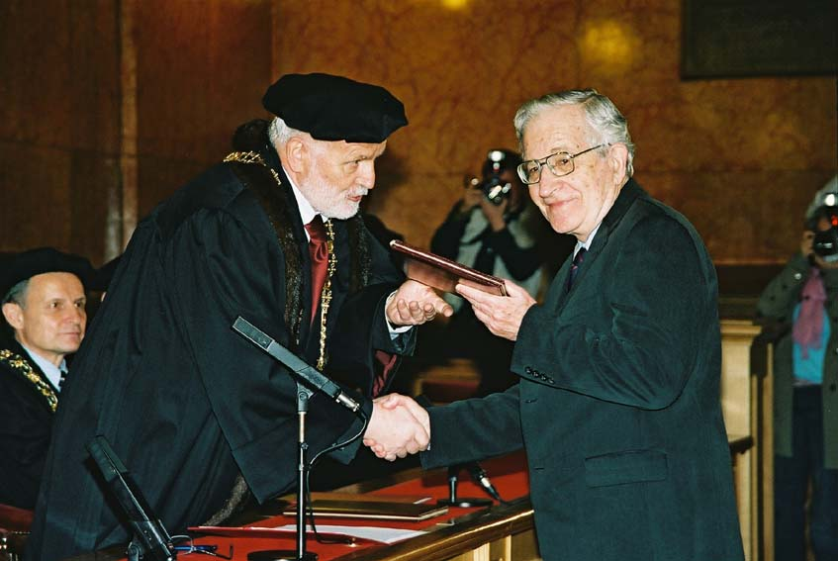Pred kratkim, 29. marca 2005, je obiskal Slovenijo, kjer je imel dve predavanji, hkrati pa mu je bil podeljen naslov »častnega doktorja Univerze v Ljubljani«.

Zanimivosti o Avramu Noamu Chomksem:
1. Rodil se je v revnem okolju, judovskima staršema, ki sta bila po poklicu učitelja hebrejščine. Svojo mladost preživljal ob stričevem kisoku, kjer je bilo zbirališče različnih ljudi – migrantov, radikalcev, itd. Tam je mladi Noam poslušal politične razprave. Pri 10 letih je že bral časopise in imel izoblikovano politično zavest. Prvi politični esej je pravtako napisal že pri 10 letih in sicer marca 1939. Začetek se je glasil: »Avstrija je padla, Češkoslovaška je padla, zdaj je padla še Barceloa. Kaj sledi?« V enem od intervijujev mu je novinar laskal, da mu je bila kot zgodovinarju všeč kritika dela »Španska državljanska vojna«. Chomsy odvre: »ja, in veste, kdaj sem to napisal? Bilo mi je 12 let.«
2. Urnik profesorja Chomskega je zelo natrpan in določen za več let vnaprej; vsak dan si vzame 2 uri časa popolnoma zase, 1 uro porabi za odklanjanje prošenj za predavanja in intrevijujev, celo za navaden telefonski pogovor se je ponavadi treba naročiti mesece prej (za vse to skrbi njegova žena Carol).
3. Chomsky sam sebe imenuje za »fanatika glede delovnih obveznosti« in »obsedenega pisca pisem«. Na dan porabi 6-7 ur samo za pisanje elektronske pošte. Pri odpisovanju na pošto mu pomagata 2 asistenta. »Če mu pošljete 5 strani kritik, vam bo odgovoril z 10, ne glede na to, kdo ste«
4. Zaradi Chomskega in njegovega dela Sintaktične srukture izdanega leta 1957, se obdobje pred tem letom imenuje lingvistika B.C. (Before Chomsky).
5. Leta 1991 so mu člani punkrock skupine Bad Religion poslali snemalno napravo in ga prosili, naj vanjo 8 minut spontano govori o vojni. Potem so ta govor objavili na ovitku njihovega albuma. Povedali so mu, da je ta plošča protivojna in ker sam ni znal tega oceniti, je ploščo poslal prijatelju. Nato mu je njegova 14-letna hčerka pojasnila vse o plošči in ga uvedla v punkrock.
Chomskijeva kritika Amerike (obisk v Sloveniji):
a) Pogled na ameriško zunanjo politiko:
Na predavanju z naslovom Sila, zakon in možnosti za preživetje je bil med drugim kritičen do zunanje politike ZDA, v kateri je po njegovih besedah moč slediti kontinuiteti. Kot je poudaril, naj bi ZDA svetu prinašale demokracijo, a jo pogosto strmoglavljajo. Demokracija je namreč za ZDA dobra le, če je v skladu z njihovimi strateškimi in gospodarskimi interesi. Predavanje pa je Chomsky sklenil z vprašanjem Bertranda Russella in Alberta Einsteina, ali bomo končali človeško raso ali vojno.
b)Vojna v Iraku
Chomsky je pri tem spomnil, da je ameriški predsednik George Bush že pred vojno v Iraku prejel poročila, ki so govorila, da bi ta lahko okrepila terorizem. Da je to res, govorijo tudi najnovejša poročila, je dejal Chomsky. Spomnil je še, da je bila uradna razlaga za vojno v Iraku ta, da Bagdad proizvaja orožje za množično uničevanje, čeprav se to ni dogajalo že vse od 80. let prejšnjega stoletja, takrat pa je nastajalo s pomočjo ZDA in Velike Britanije. Po invaziji na Irak je prišlo do kraj po objektih, kjer so bili shranjeni deli za proizvodnjo kemičnega orožja. Ti objekti so bili pred vojno pod nadzorom opazovalcev ZN, po invaziji pa so ostali brez varstva. Kje so sedaj ti deli, ne ve nihče, je dejal Chomsky.
Drug vidik napada na Irak so njegova naravna bogastva – nafta. Profit iz prodajanja le-te pa mora priti v prave roke to je ameriške oz. angleške. Kontrola teh rezerv, ki naj bi bile največje poznane, pa postavlja Ameriko v še boljši položaj za izkoriščanje ostalega sveta.
c) Pomen religije v ZDA
Chomsky se je razgovoril tudi o pomenu religije v ZDA. Vse do nastopa Jimmyja Carterja ta pri ameriških predsednikih za njihovo javno podobo ni igrala odločilne vloge, v zadnjih 25 letih pa lahko velika verska pripadnost predsednikov odločilno vpliva na njihov politični uspeh. Ameriški predsedniki se zato pretvarjajo, da verujejo, čeprav je Chomsky močno podvomil v resnična verska čustva, denimo, Billa Clintona ali sedanjega predsednika Georgea Busha, ki naj bi, kot je dodal, nenehno dobival sporočila od boga. Javno prikazovanje pripadnosti veri in bombardiranje s propagando tako lahko odvračajo pozornost od nič kaj zavidljive ekonomske slike; "povprečni" Američani delajo vedno več samo za to, da lahko nahranijo družine.

